Нелинейное поглощение альфвеновской волны диссипативной плазмой с учётом фоторекомбинационного излучения [1]*)

1,2Гавриков М.Б., 3Пестрякова Н.В., 1Таюрский А.А.

1Институт прикладной математики им. М.В. Келдыша РАН, Москва, Россия,  
 [tayurskiy2001@mail.ru](mailto:tayurskiy2001@mail.ru),  
2Московский государственный технический университет им. Н.Э. Баумана, Москва,  
 Россия, [mbgavrikov@yandex.ru](mailto:mbgavrikov@yandex.ru),  
3ФИЦ “Информатика и управление” РАН, [pestryakova@isa.ru](mailto:pestryakova@isa.ru).

Работа является продолжением проведённого ранее исследования [1] нелинейного поглощения альфвеновской волны диссипативной плазмой, обусловленного диссипативными эффектами и тормозным и фоторекомбинационным излучениями. Исследования были проведены на базе уравнений двухжидкостной электромагнитной гидродинамики плазмы [2]. Соотношение между фоторекомбинационным и тормозным излучениями имеет вид [1]:

 (1)

Как показано в работе [1], для низких амплитуд альфвеновской волны происходит разогрев до нескольких тысяч градусов, коэффициент пропорциональности  в этом случае следует взять равным 3.33. Для более высоких амплитуд и температур порядка , как показано в настоящей работе, коэффициент берётся равным 371.2. Для более высоких температур фоторекомбинационным излучением можно пренебречь. Таким образом, процесс разогрева существенно зависит от фоторекомбинационного излучения, но, как показало наше исследование, эта зависимость количественная. Основные выводы остаются такими же, как и в работе [1]. Поглощённая альфвеновская волна проникает на конечную глубину, меньшую чем при учёте только тормозного излучения. Параметры поглощённой альфвеноской волны выходят на квазистационарный режим. Электроны и ионы с дополнительным учётом фоторекомбинационного излучения прогреваются на температуру, меньшую чем при учёте только тормозного излучения.

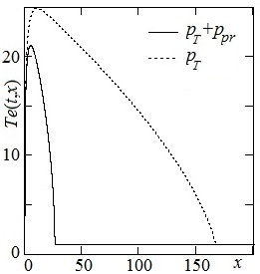 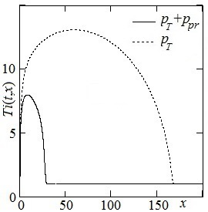

Рис. 1 Установившиеся профили температур электронов и ионов для амплитуды 1.

Исследование выполнено за счёт гранта РНФ (проект №16-11-10278).

Литература

1. Гавриков М.Б., Таюрский А.А. Влияние синхротронного и фоторекомбинационного излучений на поглощение альфвеновской волны диссипативной плазмой // Математическое моделирование, 2019. Т. 31. № 12. С. 71-85.
2. Гавриков М.Б. Двухжидкостная электромагнитная гидродинамика. М.: КРАСАНД. 2018. 584 с.

1. *) [DOI – тезисы на английском](http://www.fpl.gpi.ru/Zvenigorod/XLVII/Lt/en/FA-Tayurskiy_e.docx)